脑膜Rosai-Dorfman 病1例

One case:meningeal Rosai - Dorfman disease
周智锋
（福建省建瓯市中西医结合医院 放射科 353100）

患者 男，46岁，以“反复头痛4年余，加重1月”为主诉入院。头痛伴视力模糊、头晕，无恶心、呕吐，无抽搐等不适。查体：T36.5℃，P76次/分，R19次/分，BP124/79 mmHg。 神志清楚，对答切题，查体合作，双侧瞳孔等大等圆，直径3mm，对光反射灵敏，颈软，四肢肌力、肌张力、感觉、反射正常，双侧Hoffmman征·（- ）Babinski征（-）。
CT：右侧枕部颅骨内板下方见一扁平状明显强化病灶，范围约6.5cm×2.6cm，病灶相邻的顶枕叶见片状水肿低密度影，右侧横窦未见显示，乙状窦充盈良好，上矢状窦、双侧大脑内静脉、大脑大静脉、直窦、窦汇、左侧横窦、乙状窦窦腔充盈良好，未见明显负影。
MR：右枕部见一不规则形异常信号影，T1WI呈等信号，T2WI呈低信号，FLAIR呈低信号，SWI呈低信号，增强后呈明显不均匀强化，边界欠清，范围约6.5cm×2.6cm，T1WI上信号减低，病灶周围见片状长T2信号影；右侧脑室后角稍受压。
术中所见：翻开骨瓣见窦汇区颅骨增生，骨瓣下硬膜明显增厚，张力高，可触及肿瘤，剪开硬脑膜并丝线悬吊上下翻开,即见肿瘤：质硬韧，色白，血供一般，与枕叶底面及小脑半球脑组织粘连明显，部分呈结节样改变并突入脑实质。沿增厚之小脑天幕上下面逐步分离相对瘤脑界面，并明胶海绵及棉片垫开保护好；提起横窦上下硬脑膜，剪开横窦最外侧与乙状窦交界处窦壁及窦汇区横窦起始处窦壁，见肿瘤组织完全填塞窦腔，沿天幕外侧缘逐步分离并朝天幕裂孔区切除楔形增厚之小脑天幕及肿瘤至相对正常的天幕组织，切除肿瘤，大小约4.0cm*3.0cm*4.5cm。大体标本肉眼所见，右侧天幕横窦区肿块，切面灰白、灰红，质地稍韧，带硬膜。免疫组化：IHC:S100、CD163、CD68、LCA、EMA、CD21、CD21：(+)；CD1a、ALK:（-）。最后病理诊断：脑膜Rosai-Dorfman 病。
讨论：Rosai-Dorfman 病( Rosai-Dorfman disease，RDD) 又称窦组织细胞增生伴巨大淋巴结病，是一种少见的特发性组织细胞良性增生性疾病。RDD的病因不清，目前认为与病毒感染或自身免疫功能异常有关。由Azoury 和Reed 于1966 年首先描述，1969 年Rosai［1］和Dorfman 对该病作了详细的研究。该病主要发生于淋巴结内，发生于淋巴结外者少，其中原发于中枢神经系统者罕见，大多为孤立病灶，少数为多发，颅内RDD好发40-50岁中年男性。颅内ＲＤＤ 多累及硬脑膜及其相关结构，好发于大脑凸面、鞍区、中颅凹、矢状窦旁及其海绵窦旁等硬脑膜，大部分病变都有脑膜附着［2，3］，本例年龄及部位与文献报道一致。
本病的确诊有赖于病理学检查。颅内RDD与发生于结内RDD具有相同形态特征，常规病理切片镜检表现为不同形态的组织细胞，多量成熟的浆细胞和淋巴细胞组成“明暗相间”的组织学特征。典型的组织细胞体积巨大，呈泡沫状，并有“伸入运动”，细胞质内有吞噬的淋巴细胞，此外病灶内有纤维组织增生。［4］免疫组化特异性组织细胞Ｓ－１００蛋白、ＣＤ６８阳性是诊断本病的重要指标。［5］
临床上约90%的患者是通过影像学发现的，但目前缺乏对该病的相关认识，且影像学常表现为贴附脑膜生长的均质肿块，增强后明显强化为特点，容易误诊为脑膜瘤。有报道Ｔ２ＷＩ病灶中出现聚集的低信号影是ＲＤＤ影像学特征性表现，这些聚集的低信号影可能是巨噬细胞活跃的吞噬作用产生的自由基的显影［6］。本例CT上未见明显钙化，但MR上T2WI病灶内可见低信号影，与文献报道一致，且显示病变侵犯横窦导致闭塞，颅骨骨质增生硬化，脑实质水肿等改变。
总之，颅内ＲＤＤ是一种少见良性疾病，基于脑膜生长的孤立或者多发病灶，影像上增强呈明显均一强化，颅骨可见增生硬化，常误诊脑膜瘤，若ＭＲ发现病灶Ｔ２ＷＩ和ＤＷＩ图像呈低信号影，患者为中年男性，病程呈良性发展，需要考虑到ＲＤＤ的可能。
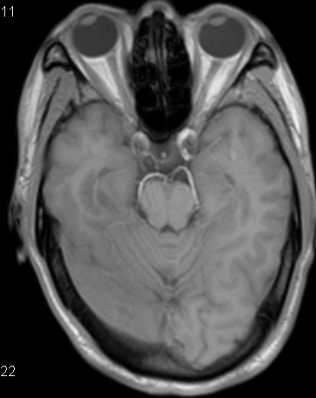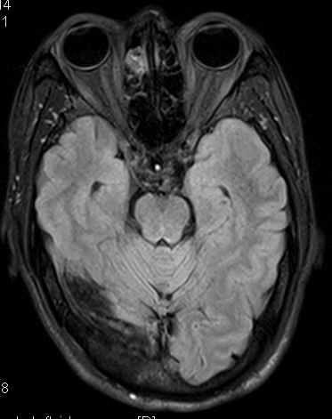

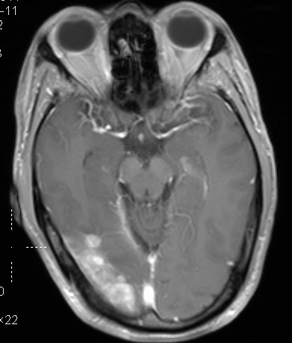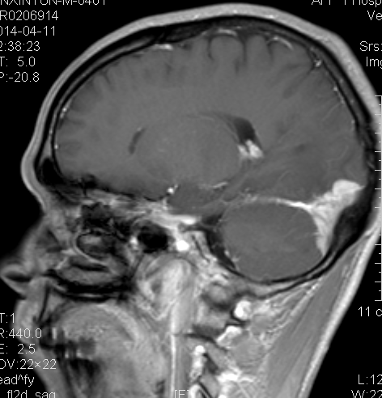

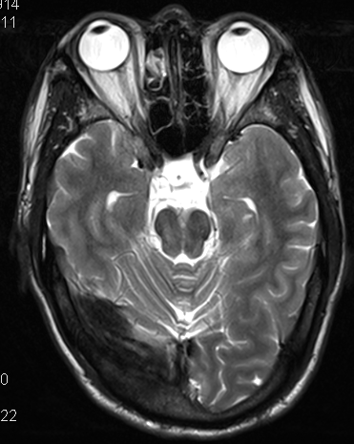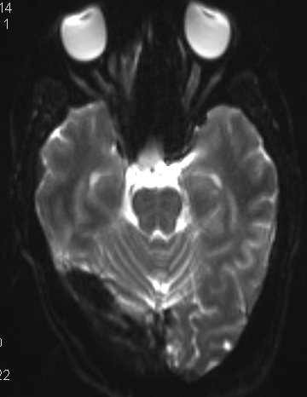
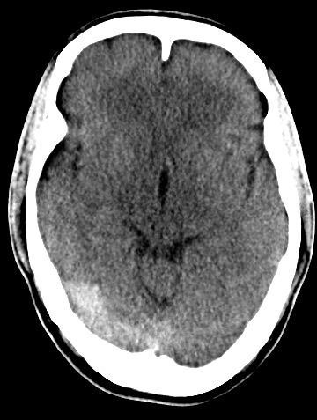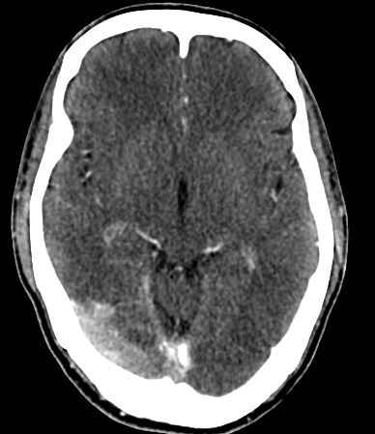

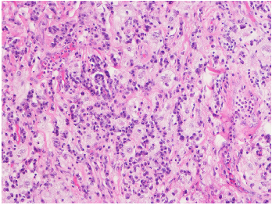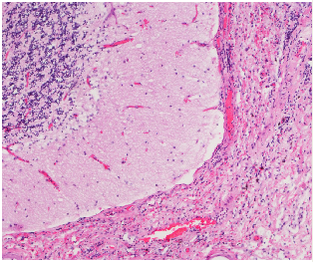
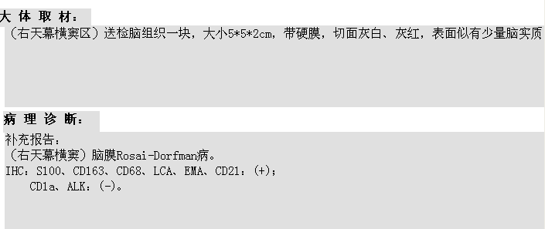

参考文献：
［１］ Ｒｏｓａｉ Ｊ，Ｄｏｒｆｍａｎ ＲＦ．Ｓｉｎｕｓ ｈｉｓｔｉｏ-ｃｙｔｏｓｉｓ ｗｉｔｈ ｍａｓｓｉｖｅ ｌｙｍｐｈａｄｅｎｏｐａｔ-ｈｙ．Ａ ｎｅｗｌｙ ｒｅｃｏｇｎｉｚｅｄ ｂｅｎｉｇｎ ｃｌｉｎｉｃ-ｏｐａｔｈｏｌｏｇｉｃａｌ ｅｎｔｉｔｙ［Ｊ］．Ａｒｃｈ Ｐａｔｈｏｌ，１９６９，８７（1）：６３－７０．
［2］ 陈鑫，曹依群，周晓平．颅内原发性Ｒｏｓａｉ－Ｄｏｒｆｍａｎ病１例报告［Ｊ］．中华神经外科疾病研究杂志，２０１０，９：５６０－５６１．
［3］ Ｋｉｄｄ ＤＰ，Ｒｅｖｅｓｚ Ｔ，Ｍｉｌｌｅｒ ＮＲ，ｅｔ ａｌ．Ｒｏｓａｉ－Ｄｏｒｆｍａｎ ｄｉｓｅａｓｅ ｐｒｅｓｅｎｔｉｎｇ ｗ-ｉｔｈ ｗｉｄｅｓｐｒｅａｄ ｉｎｔｒａｃｒａｎｉａｌ ａｎｄ ｓｐｉｎａｌ ｃｏｒｄ ｉｎｖｏｌｖｅｍｅｎｔ［Ｊ］．Ｎｅｕｒｏｌｏｇｙ，２００６，６７：１５５１－１５５５．
［4］ 姚小红，田玉生，殷清华，等．脑脊膜Ｒｏｓａｉ－Ｄｏｒｆｍａｎ病的临床和病理特征分析［Ｊ］．第三军医大学学报，２０１１，３３：１４１４－
１４１５．
［5］柴学，张龙江，王娟，等.颅内原发性Ｒｏｓａｉ－Ｄｏｒｆｍａｎ 病：附３例报告并文献复习［Ｊ］.医学影像学杂志，2013,23:1869-1871
［6］ Ｕｄｏｎｏ Ｈ，Ｆｕｋｕｙａｍａ Ｋ，Ｏｋａｍｏｔｏ Ｈ，ｅｔ ａｌ．Ｒｏｓａｉ－Ｄｏｒｆｍａｎ ｄｉｓｅａｓｅ ｐｒｅｓｅｎｔｉｎｇ ｍｕｌｔｉｐｌｅ ｉｎｔｒａｃｒａｎｉａｌ ｌｅｓｉｏｎｓ ｗｉｔｈ ｕｎｉｑｕｅ ｆｉｎｄｉｎｇｓ ｏｎ ｍａｇｎｅｔｉｃ ｒｅｓｏｎａ-ｎｃｅ ｉｍａｇｉｎｇ．Ｃａｓｅ ｒｅｐｏｒｔ［Ｊ］．Ｊ Ｎｅｕｒｏｓ-ｕｒｇ，１９９９，９１：３３５－３３９．

